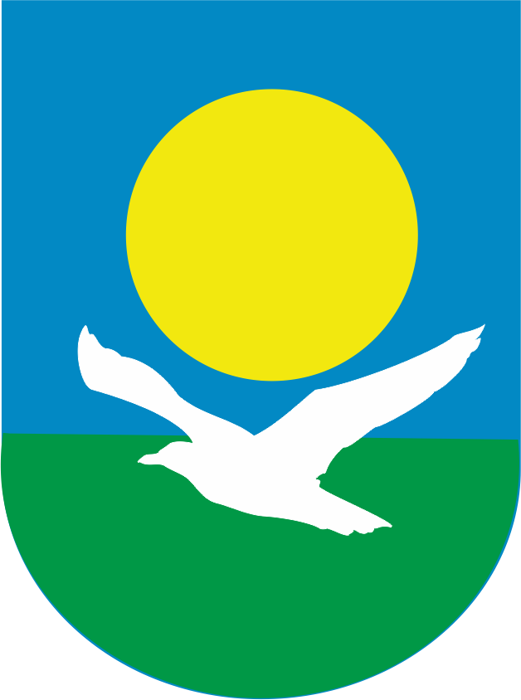
АДМИНИСТРАЦИЯ БАЙКАЛЬСКОГО ГОРОДСКОГО ПОСЕЛЕНИЯ

ПОСТАНОВЛЕНИЕ
г. Байкальск

от 16 .09.2021 г. № 474 -п

«О внесении изменений в Порядок
применения бюджетной классификации
Российской Федерации в части,
относящейся к бюджету Байкальского
муниципального образования»

В соответствии со статьями 9, 21 Бюджетного кодекса Российской Федерации, Положением о бюджетном процессе в Байкальском муниципальном образовании, утвержденным решением Думы Байкальского городского поселения от 22.02.2013 г. № 11-3гд, Уставом Байкальского городского поселения, зарегистрированным Главным управлением Министерства юстиции РФ по Сибирскому Федеральному округу 22 декабря 2005 года RU385181012005001 (новая редакция), ФЗ №131 от 06.10.2003г. «Об общих принципах организации местного самоуправления в РФ».

ПОСТАНОВЛЯЕТ:

1. Внести в Порядок применения бюджетной классификации Российской Федерации, в части относящейся к бюджету Байкальского муниципального образования, утвержденный постановлением администрации Байкальского городского поселения от 12.11.2020 года №646-п (далее- Порядок), следующие изменения:
1) в приложении №1 к Порядку:
а) целевую статью 89 0 00 00000 «Непрограммные расходы» дополнить следующим непрограммным направлением:
89 Д 00 00000 Реализация проекта "Живи, ручей" в рамках грантового конкурса экологических проектов En+ 2021 (за счет средств благотворительной организации Фонда "Центр социальных программ").
По данной целевой статье отражаются расходы, связанные с реализацией проекта Живи, ручей" в рамках грантового конкурса экологических проектов En+ 2021 (за счет средств благотворительной организации Фонда "Центр социальных программ").
2) приложение №2 к Порядку дополнить следующими кодами:
89Д0000000 | Основное мероприятие «Реализация проекта "Живи, ручей" в рамках грантового конкурса экологических проектов En+ 2021 (за счет средств благотворительной организации Фонда "Центр социальных программ")»
2. Настоящее постановление вступает в силу с момента подписания и распространяется на правоотношения, возникшие с 10.08.2021года.
3. Опубликовать настоящее Постановление в средствах массовой информации и разместить на сайте Байкальского муниципального образования в информационно-телекоммуникационной сети «Интернет».

ВрИО главы администрации
Байкальского городского поселения А.В. Должиков

